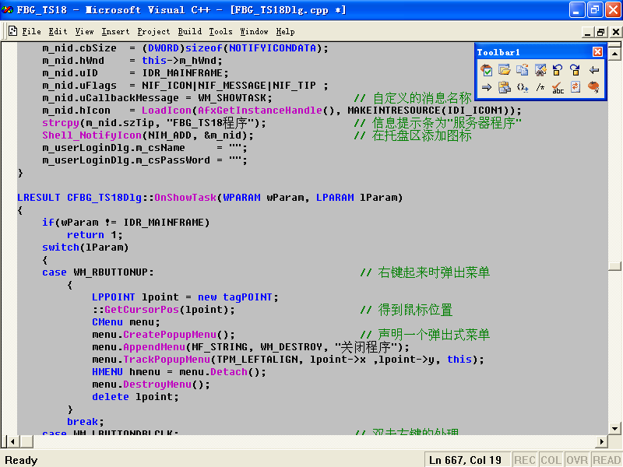
颜色啊，窗口啊，等等。

